USO DE HERRAMIENTAS TIC APLICADAS A LA EDUCACIÓN

GOOGLE APPS: USO DE GOOGLE DRIVE PARA EL TRABAJO COLABORATIVO

TALLER – CREAR DOCUMENTO DE TEXTO CON GOOGLE DRIVE
El primer taller consiste en elaborar un documento de texto similar a los elaborados en Microsoft Word
Para hacerlo lograrlo lleve a cabo las siguientes indicaciones

- Acceda a su cuenta de correo de Gmail. Si aún no tiene una cuenta Gmail, debe crearla.
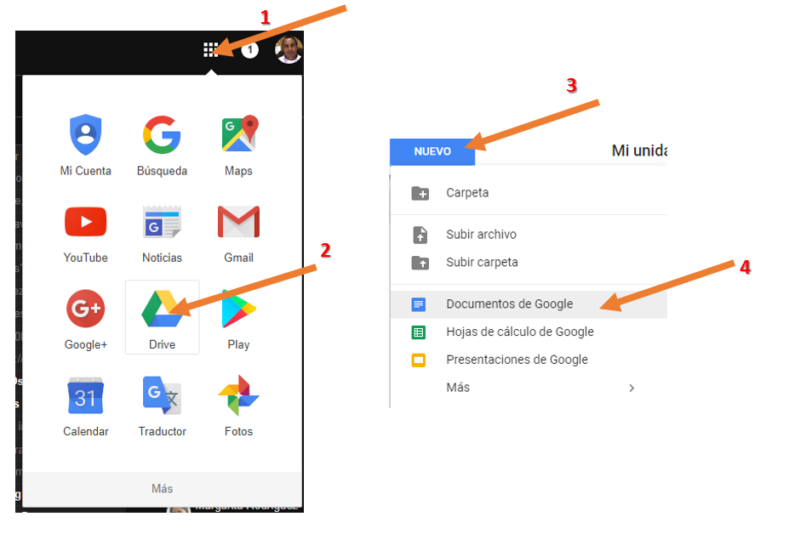
- Una vez dentro de su cuenta de correo de gmail, entrar a “Google Drive” y seleccionar la opción de “Documentos de google” tal como lo indica la imagen los pasos del 1 a 4.
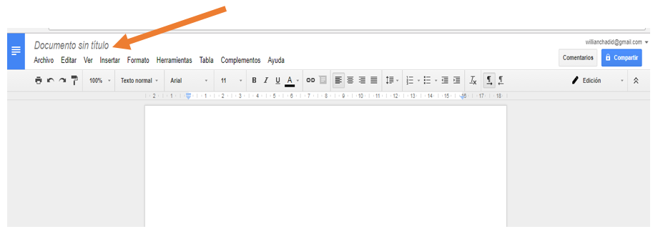
- Asignar un nombre al documento

- Desde este momento usted puede trabajar en su documento tal como lo haría con el editor de texto Microsoft Word. Pruebe insertando una imagen, insertar un enlace a una página web, escribiendo un párrafo, creando una tabla. Comparta el documento con su compañero de al lado y revise los efectos.
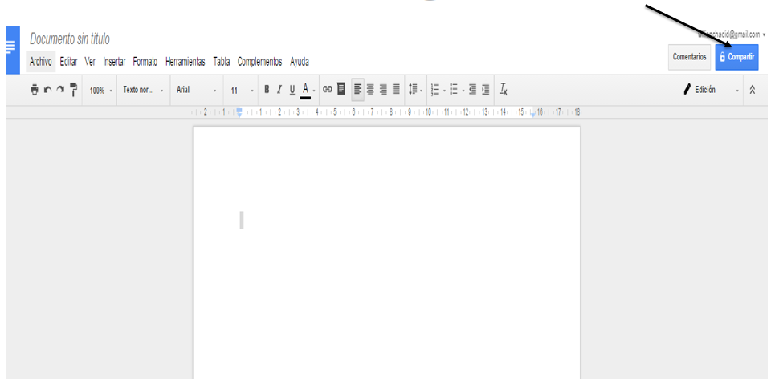
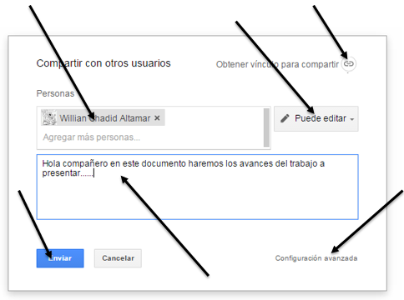
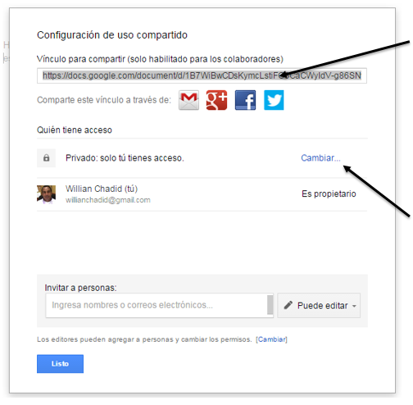
- Explore las siguientes opciones en el momento de compartir el documento

- APARTIR DE ESTE PUNTO COMENZARÁN A TRABAJAR DE MANERA COLABORATIVA CON SUS COMPAÑEROS DE AULA EN UN DOCUMENTO. PÓNGASE DE ACUERDO CON ELLOS Y SELECCIONEN A UN INTEGRANTE Y UN TEMATICA A TRABAJAR. EL COMPAÑERO SELECCIONADO SERÁ EL QUE RECEPCIONE TODOS LOS EMAIL DEL GRUPO, CREARÁ UN NUEVO DOCUMENTO Y LOS COMPARTIRÁ CON LOS DEMÁS.
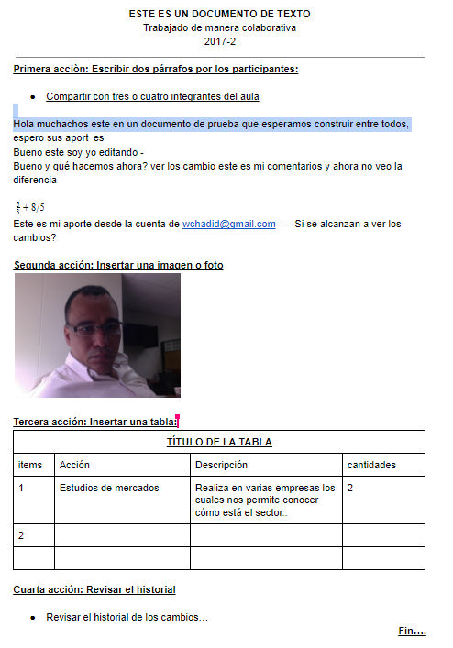
EL DOCUMENTO A CREAR TENDRÁ UN ASPECTO SIMILAR AL MOSTRADO EN LA IMAGEN. PARA ELLO CONTINÚE CON LAS INDICACIONES DEL TALLER.

- Revisen sus “email” o la carpeta “compartidos conmigo” de Google Drive, para abrir el documento que les acaban de compartir e iniciar el trabajo colaborativo.

- Cada integrante escribirá, copiará o insertará un texto corto (no mayor de cinco renglones)

- Cada integrante del grupo registrará por lo menos un comentario al párrafo escrito por otro compañero. Para insertar el comentario, primero deben seleccionar la parte del texto al cual desean hacerle los comentarios y después si presionar el botón señalado en la gráfica.

- Con los integrantes del equipo y por medio de la utilidad “Chat” van acordar los siguientes aspectos:

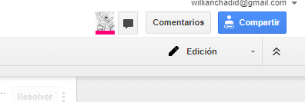

  - Quién o quienes insertarán una imagen alusiva al tema.
  - Quien o quienes van a construir una tabla con información. La tabla estará compuesta de por lo menos 3 columnas y 3 filas y los títulos de las filas estarán en color y resaltadas.
  - Quién colocará el título al documento, centrado, color rojo, negrita y con un tamaño de letra entre 15 y 30.
  - Quién o quienes colocarán un hipervínculo/enlace/link a un elemento externo, ya sea una página web, otro documento, una imagen o hacia un video.
  - Quién o quienes van a insertar un nuevo texto con viñetas.
  - Durante el desarrollo de trabajo puede ir revisando los cambios en el historial de cambios.
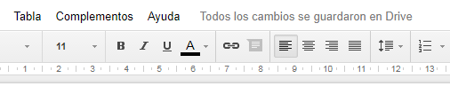
  - No olvidar colocarle el nombre al archivo para identificarlo posteriormente en su Drive

